# Prácticas de Bases de Datos Distribuidas

**Nombre del Alumno:** Cabrera Garibaldi Hernán Galileo

**Nombre del Profesor:** Jorge A. Rodríguez Campos

**Nombre de la materia:** Bases de Datos Distribuidas

**Clave:** 2947 (Optativa)

**Grupo:** 1

**Nombre de la práctica:** Instalación del Software de Oracle

**Número de práctica:** 2

**Fecha de entrega:** 9 de octubre del 2020

**Semestre:** 2021-1

# Objetivo

Realizar las actividades necesarias para realizar la instalación del software de Oracle 18c -18.3 (sin la creación de la base de datos). Este documento aplica para sistemas con distribución GNU/Linux Oracle Linux. Cabe destacar que Oracle 18c solo se puede instalar en sistemas con arquitecturas compatibles para ejecutar aplicaciones a 64 bits.

# Introducción (Características de Oracle 18c)

Oracle Database 18c es la última generación de esta tecnología; diseñada con la nueva funcionalidad *Multitenant Architecture* que funciona, esencialmente, con la base de datos que ejecuta tu data center, Oracle Cloud, Oracle Database y Engineered Systems, permitiendo mayor despliegue en el entorno *In the Cloud, On- Premises y Hybrid Cloud*.

Oracle Database 18c se continúa innovando, como el primer producto de Oracle Database que seguirá un modelo de lanzamiento anual. Esto resulta en una simplificación de las versiones con un producto que introduce nuevos cambios con mayor frecuencia.

Oracle 18c contiene nuevas características que se presentan a continuación:

* **Manejo de mejoras en Big Data y Data Warehousing**
  + Arquitectura multiusuario para un ahorro de costes y agilidad
  + *In-Memory Column Store* ofrece importantes mejoras de rendimiento para análisis en tiempo real
  + Native Database Sharding para una alta disponibilidad en número de aplicaciones web
* **Aplicación de mejoras generales a la base de datos:**
  + Administra la flota de aplicaciones PDB
  + Administra el carrusel de instantáneas PDB (mira el siguiente video)
  + Beneficiarse del mapa del contenedor dinámico
* **Nuevas características para los administradores Ed 1:**
  + Administrar tablas temporales privadas
  + – Podrás usar la nueva opción *Importar datos del parámetro DATA_OPTIONS*
  + – Modificación en línea de la estrategia de particionamiento y subpartición
  + – Fusión de particiones y subparticiones en línea

# Desarrollo de la práctica

# Salida del Comando Ping

# Explicación de las opciones -u, -g y -G

El comando Useradd nos permite crear cuentas de usuario y si nosotros le agregamos las banderas -u, -g y -G nos permite cambiar su comportamiento:

* -u: Identificador del usuario de la nueva cuenta.
* -g: En esta bandera le indicamos el identificador del grupo
* -G: Con esta bandera le indicamos la lista de grupos suplementarios de la cuenta

# Salida del Script de Validación

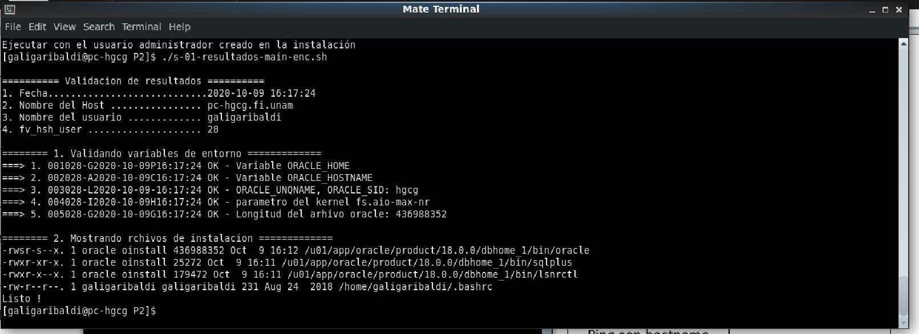Resultados del script de validación “s-01-resultados-main-enc.sh”

# Conclusiones, Comentarios, recomendaciones

Instalé el sistema operativo “Oracle Linux” con ayuda de la herramienta Virtual Box, está vez me decidí por instalarlo virtualmente. Esto me ayudo para poder tener un mejor control de los archivos de instalación del software de Oracle, sin embargo, hubo un momento en el que se fue el internet y la luz en mi casa, por lo que mi computadora crasheo y tuve que volver a reinstalar el sistema Oracle Linux desde 0 y volver con toda la instalación. Sin embargo, con ayuda de los manuales esto fue mas sencillo y mas intuitivo, ya que están muy bien explicados.

# Bibliografía

Anónimo. (2016). UserAdd Linux. 2019, de Anónimo Sitio web: <https://www.drivemeca.com/comando-useradd-linux/>

Anónimo. (2018). Descubre todo lo que trae Oracle Database 18c. 2019, de Anónimo Sitio web: <http://www.peoug.org/descubre-todo-lo-que-trae-oracle-database-18c/>

